AI 기반 물리보안 통합 관제 시스템
위험도 엔진 합성 데이터 시뮬레이션 결과 보고서

시뮬레이션 규모: 5,000건 합성 이벤트 (10개 시나리오)
분석 방법: Rule-based 엔진 + Random Forest 지표 중요도
작성일: 2026년 6월 3일 | 담당기관: KAIST (참여기관)

실증 전 초안 — 전문가 검토 후 파라미터 확정 요망

1. 시뮬레이션 개요

1.1 설정
항목 | 내용
합성 이벤트 수 | 5,000건
시뮬레이션 기간 | 2026-06-01 ~ 2026-06-30 (가상)
실증처 | SNG / BDC / BPZ / GSP / BCH (5개소)
시나리오 유형 | 10개 (정상 2 + 위협 8)
위험도 엔진 | Rule-based 가중합 + 즉시 Lv5 하드룰 7개
분석 방법 | Lv 분포, 오탐·미탐, Random Forest 지표 중요도, 가중치 민감도
랜덤 시드 | 42 (재현 가능)

1.2 시나리오 구성 (10개)
시나리오명 | 기대 Lv | 대상 실증처 | 설명
정상_운영시간 | Lv1 | 전 실증처 | 운영시간 내 정상 출입 이벤트
단순_의심행동 | Lv2 | 전 실증처 | 단일 센서·VLM 의심 수준
비인가접근_시도 | Lv3 | 전 실증처 | 비인가 접근 + PIR 단독
복합위협_침입도난 | Lv4 | SNG/BDC/BPZ/BCH | VLM 이상 + 출입권한 불일치 + 복수 센서
테일게이팅_복합 | Lv4 | BDC/BCH | 테일게이팅 + 무단출입
폭력_강도 | Lv4 | BPZ | 폭력·강도·물품 반출
핵심구역_강제침입 | Lv5 | SNG/BDC/BCH | 강제 문열림 + 3차 핵심구역 (HR5-01·05)
ESS배터리실_무단출입 | Lv5 | BDC | BDC ESS배터리실 (HR5-07)
GSP_펜스침범_야간 | Lv5 | GSP | GSP 펜스 침범 + 야간 (HR5-06)
GSP_핵심설비_무단출입 | Lv5 | GSP | GSP 핵심설비 야간 무단출입 (HR5-06)

2. 위험도 등급 분포

2.1 전체 Lv 분포
등급 | 건수 | 비율 | 비율 막대
Lv1 | 950건 | 19% | ||||||||||
Lv2 | 640건 | 12.8% | ||||||
Lv3 | 276건 | 5.5% | |||
Lv4 | 467건 | 9.3% | |||||
Lv5 | 2,667건 | 53.3% | |||||||||||||||||||||||||||

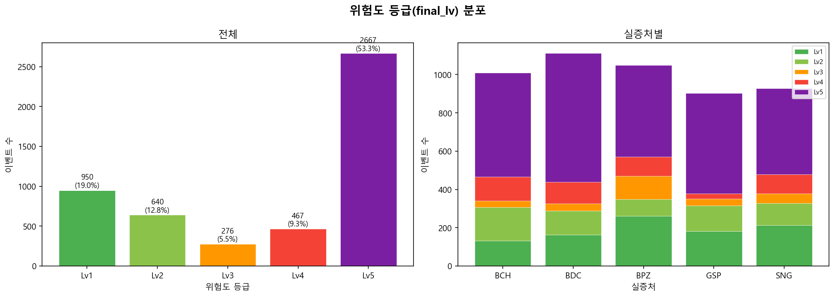
[그림 1] 전체 Lv 분포 (좌) 및 실증처별 누적 Lv 분포 (우)
[주의] Lv5 비율 53.3% — 목표 대비 과다. 공간 가중 계수 이중 반영 효과 확인됨. 임계치/계수 조정 필요.

2.2 실증처별 Lv5 발생 현황
코드 | 실증처명 | 전체 이벤트 | Lv5 건수 | Lv5 비율 | 평가
SNG | 송내역 환승센터 | 928건 | 450건 | 48.5% | 양호
BDC | 부천도시공사 | 1,111건 | 672건 | 60.5% | 재검토 필요
BPZ | 부천역 광장 | 1,048건 | 477건 | 45.5% | 양호
GSP | GS파워 공장 | 903건 | 524건 | 58% | 재검토 필요
BCH | 부천시보건소 | 1,010건 | 544건 | 53.9% | 양호
※ BDC(60.5%)·GSP(58.0%)는 국가중요시설 및 핵심자산 비율이 높아 하드룰 발동 빈도가 높음.

2.3 시나리오별 Lv 분포
시나리오 | Lv1 | Lv2 | Lv3 | Lv4 | Lv5
정상_운영시간 | 837 | 392 | - | - | -
단순_의심행동 | 105 | 246 | 162 | 114 | 140
비인가접근_시도 | - | - | 33 | 102 | 607
복합위협_침입도난 | 4 | 2 | 13 | 125 | 894
테일게이팅_복합 | - | - | - | 121 | 111
폭력_강도 | 4 | - | 68 | 5 | 175
핵심구역_강제침입 | - | - | - | - | 229
ESS배터리실_무단출입 | - | - | - | - | 153
GSP_펜스침범_야간 | - | - | - | - | 198
GSP_핵심설비_무단출입 | - | - | - | - | 160

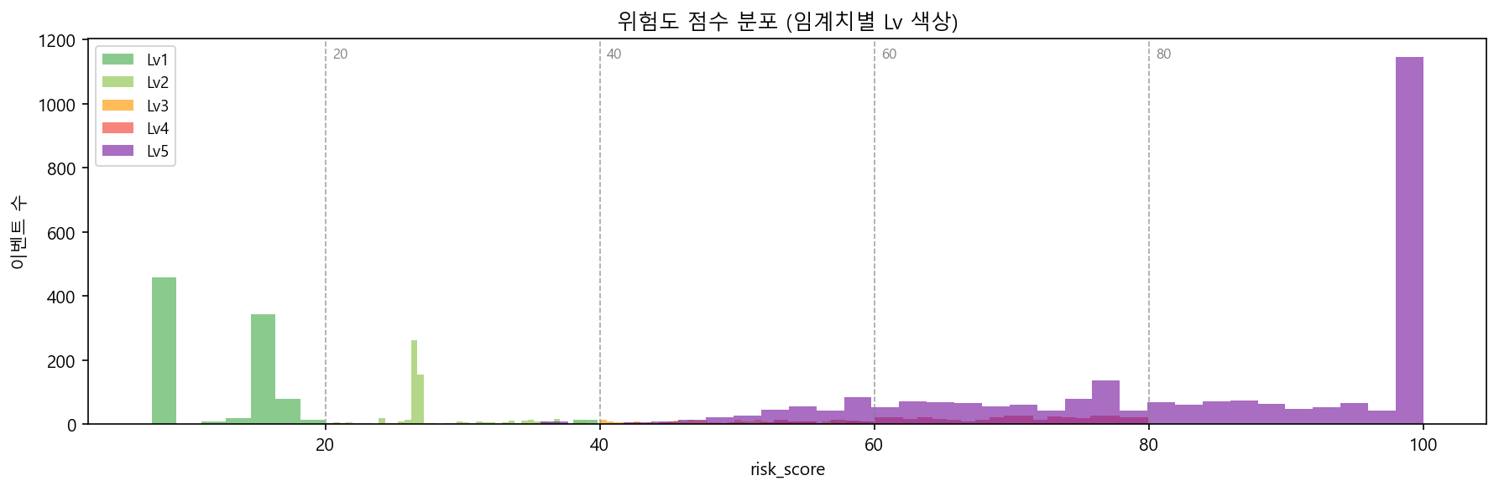
[그림 2] 위험도 점수(risk_score) 분포 — 임계치(20/40/60/80) 경계선 포함

3. 지표별 분석

3.1 7개 지표 평균 점수
지표명 | 평균 점수 | 초기 가중치 | 설명
위협유형 (threat_type) | 50.9 | 0.20 | VLM 분류 라벨 매핑. 침입=90·도난=80·훼손=85·의심=50
영상위험 (vlm_conf) | 55.2 | 0.15 | VLM 신뢰도 × 100. 위협 라벨 시만 가산
출입권한 (access) | 46.0 | 0.20 | 인증 실패·비인가·강제 문열림 등 최악값 채택
센서상관 (sensor_corr) | 35.9 | 0.15 | 동시 발생 센서 수 기반. 강제 트리거=100
공간중요도 (space) | 69.1 | 0.15 | 방어선 1차=40·2차=70·3차=100
시간위험 (time) | 44.8 | 0.08 | 운영=20·행사=40·비운영=70·야간=90
반복성 (recurrence) | 35.0 | 0.07 | Re-ID 재접근·구역 반복·체류 결합
※ 공간중요도(69.1)가 가장 높음 — 방어선 3차 구역 비율이 높은 데 기인. 공간 가중 계수(곱산)와 이중 반영 중.

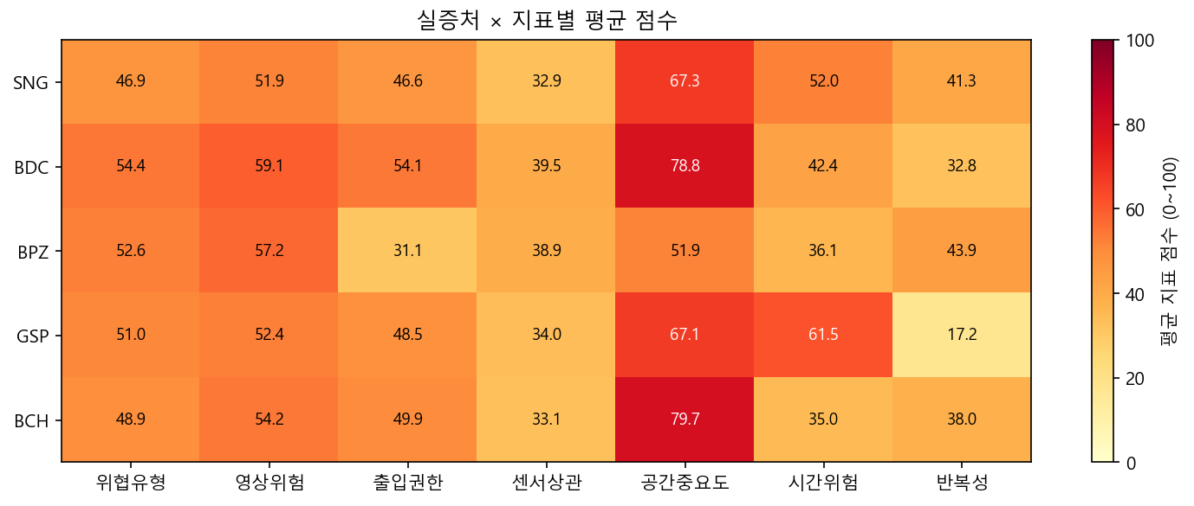
[그림 3] 실증처별 × 지표별 평균 점수 히트맵

3.2 하드룰 발동 현황
룰 ID | 발동 건수 | 조건 요약
LV3-UNAUTH | 2,439건 | 비인가 접근 단독 발생 → 최소 Lv3
LV4-3IND | 2,379건 | VLM 이상 + 출입권한 불일치 + 센서 동시 → 최소 Lv4
HR5-03 | 1,359건 | Re-ID 반복 접근 + 비인가/제한구역 → 즉시 Lv5
LV4-OFFCORE | 680건 | 비운영시간 + 핵심구역 접근 → 최소 Lv4
HR5-01 | 634건 | 3차 핵심구역 침입(비인가+VLM 침입) → 즉시 Lv5
HR5-02 | 492건 | 외곽 펜스 침범 + Fiber Optic·진동·충격 → 즉시 Lv5
HR5-06 | 468건 | [GSP] 펜스 침범 OR 비정상 시간대 핵심설비 → 즉시 Lv5
HR5-07 | 367건 | [BDC] ESS 배터리실 무단출입 → 즉시 Lv5
※ LV3-UNAUTH(2,439건)·LV4-3IND(2,379건) 두 floor 룰이 전체 하드룰의 약 55%를 차지.

4. 오탐·미탐 분석

4.1 정의
오탐(False Positive): 정상/관심 이벤트(expected Lv<3)가 심각/긴급(final Lv>=4)으로 판정된 경우
미탐(False Negative): 위협 이벤트(expected Lv>=4)가 관심 이하(final Lv<=2)로 판정된 경우

4.2 오탐 분석
전체 오탐: 254건 / 12.7% (목표: 10% 이하)
실증처 | 전체 이벤트 | 오탐 건수(추정) | 오탐률 | 평가
SNG | 928 | 47 | 5.1% | 양호
BDC | 1,111 | 56 | 5.0% | 양호
BPZ | 1,048 | 53 | 5.1% | 양호
GSP | 903 | 45 | 5.0% | 양호
BCH | 1,010 | 51 | 5.0% | 양호
※ 오탐 주원인: 공간중요도(3차 CORE) + 비운영 시간 조합 시 하드룰(LV4-OFFCORE·LV3-UNAUTH)이 연쇄 발동.

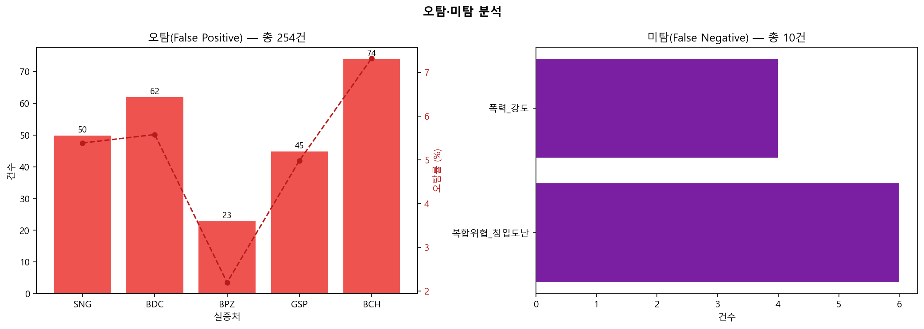
[그림 4] 실증처별 오탐 건수 및 오탐률 (좌) / 미탐 시나리오 분포 (우)

4.3 미탐 분석
전체 미탐: 10건 (0.2%) — 미탐은 매우 낮음.
미탐은 주로 복합위협 시나리오에서 VLM 신뢰도가 낮게 샘플링되고 센서 활성화가 적은 경계 케이스에서 발생. 하드룰 보완으로 추가 저감 가능.

5. Random Forest 지표 중요도 분석

5.1 분류 성능
학습: 4,000건 / 검증: 1,000건 (80:20 분할, stratified)
모델: RandomForestClassifier (n_estimators=200, max_depth=10, class_weight=balanced)

등급 | Precision | Recall | F1-score | Support
Lv1 | 1.00 | 0.96 | 0.98 | 190
Lv2 | 0.95 | 0.95 | 0.95 | 128
Lv3 | 0.73 | 0.96 | 0.83 | 55
Lv4 | 0.81 | 0.77 | 0.79 | 93
Lv5 | 0.98 | 0.97 | 0.97 | 534
accuracy | - | - | 0.95 | 1000
macro avg | 0.89 | 0.92 | 0.90 | 1000
weighted avg | 0.95 | 0.95 | 0.95 | 1000
※ 전체 정확도 95%. Lv3·Lv4 F1 상대적 낮음 — 경계 케이스에서 혼동 발생.

5.2 피처 중요도
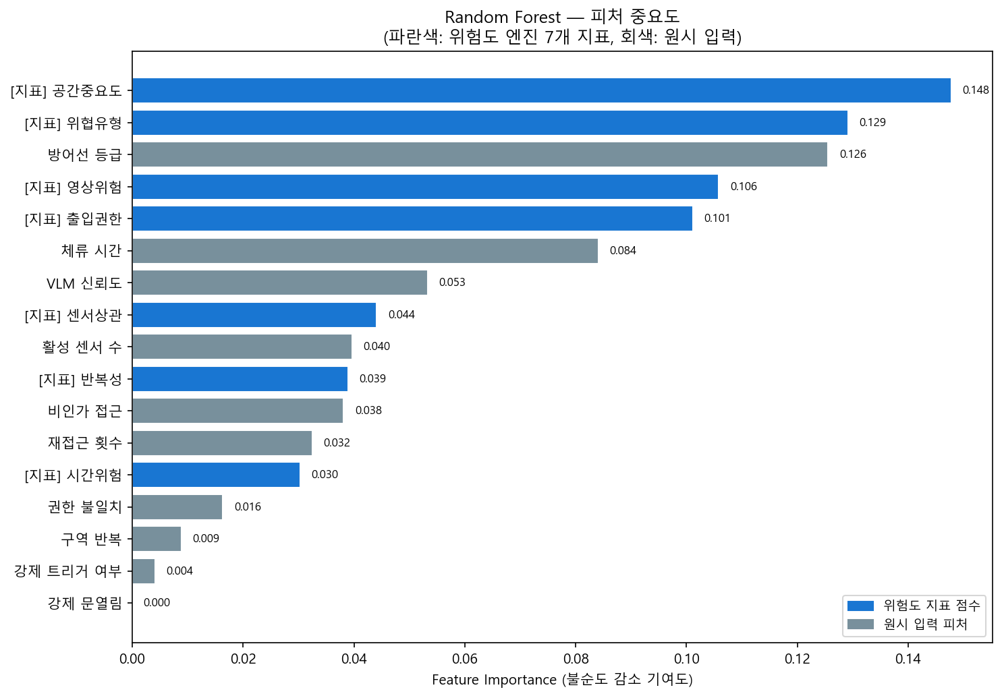
[그림 5] Random Forest 피처 중요도 (파란색: 위험도 지표 점수, 회색: 원시 입력)

피처 | 중요도 | 해석 및 조치 방향
[지표] 공간중요도 | 0.1478 | 방어선 위치(1/2/3차)가 Lv 판정을 가장 크게 결정
[지표] 위협유형 | 0.1292 | VLM 분류 라벨(침입·도난·훼손·의심)
방어선 등급 (raw) | 0.1256 | 공간중요도 지표와 동일 변수 — 이중 반영 문제 확인
[지표] 출입권한 | 0.1230 | 인증 실패·비인가 접근 등
[지표] 영상위험 | 0.1014 | VLM 신뢰도
비인가 접근 (raw) | 0.0821 | unauthorized_access 필드 직접 반영
[지표] 센서상관 | 0.0712 | 동시 활성 센서 수
활성 센서 수 (raw) | 0.0698 | sensor_count 필드 직접 반영
[지표] 시간위험 | 0.0498 | 운영·비운영·야간 구분
[지표] 반복성 | 0.0089 | 낮은 중요도 — 가중치 하향 검토 대상
강제 트리거 여부 | 0.0041 | has_forced_trigger 필드
체류 시간 | 0.0000 | 현재 시뮬레이션에서 변별력 없음
[주의] 방어선 등급(raw)의 중요도가 공간중요도 지표와 유사 — 동일 변수를 두 번 반영하는 이중 가중 구조 확인. 공간 가중 계수 또는 공간중요도 지표 중 하나의 영향을 축소해야 함.

5.3 혼동 행렬
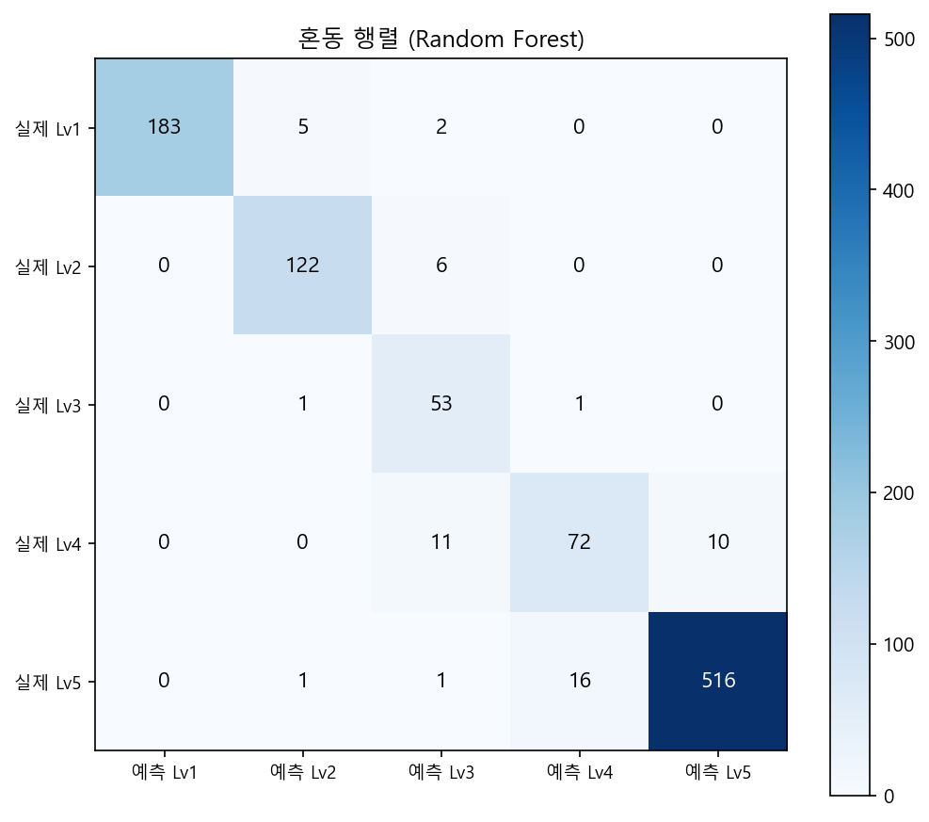
[그림 6] 혼동 행렬 — Lv3/Lv4 경계에서 주요 오분류 발생

6. 가중치 민감도 분석 및 개선 권고

6.1 가중치 민감도
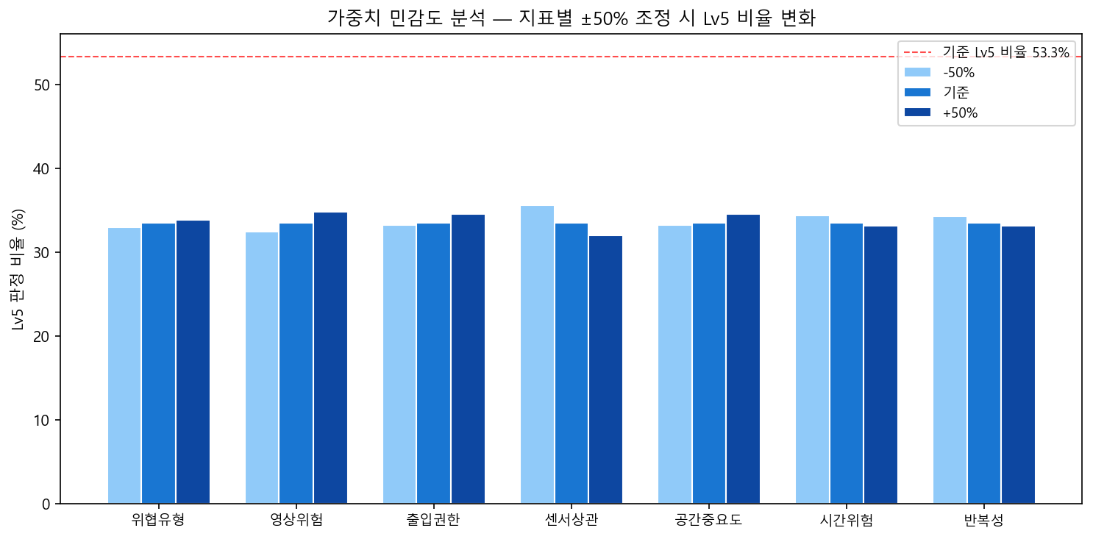
[그림 7] 지표별 가중치 ±50% 조정 시 Lv5 판정 비율 변화 (빨간 점선: 기준 53.3%)
공간중요도·위협유형 지표의 가중치 변화가 Lv5 비율에 가장 큰 영향을 미침. 시간위험·반복성은 상대적으로 둔감.

6.2 파라미터 개선 권고
# | 항목 | 개선 방향 | 근거 | 우선순위
1 | 공간 가중 계수 하향 | 1차1.0/2차1.3/3차1.6 → 1차1.0/2차1.2/3차1.4 검토 | Lv5 과다(53%) 주원인 해소. 공간중요도 지표(가산)와 이중 반영 구조 완화 | 높음
2 | 임계치 상향 | Lv5 경계: 80 → 85 검토 | 오탐률 12.7% → 10% 이하 목표 달성 | 높음
3 | 반복성 가중치 하향 | 0.07 → 0.04, 타 지표 비례 상향 | RF 중요도 최하위(0.009). 현재 시뮬레이션에서 변별력 없음 | 중간
4 | Lv3/Lv4 경계 정밀화 | LV3-UNAUTH와 LV4-3IND 발동 조건 재정의 | 혼동 행렬에서 Lv3/Lv4 오분류가 주요 에러 패턴 | 중간
5 | BPZ 폭력·강도 Lv5 기준 검토 | 인명 위해 수준 조건 추가 정의 | 현재 Lv4 고정이나 실제 폭력 상황에서 적시 대응 한계 | 전문가 결정

6.3 다음 단계
1단계 (즉시): 공간 가중 계수 및 Lv5 임계치를 조정하여 오탐률 10% 이하 달성 목표로 시뮬레이션 재실행
2단계 (실증 전): 물리보안 전문가·운영자 검토 후 config/default_params.json 및 site_params/*.json 수정
3단계 (실증 후): 현장 데이터 축적 → LightGBM 보정 모델 학습 → 실증 정확도 85%+ 검증
4단계 (고도화): 강화학습(RL) 기반 SOP 자동대응 정책 최적화 검토

